INSCRIPTION À UN ATELIER CRÉATIF
Date et horaire de l'atelier 2 heures ou du mini-stage choisi :
PRÉNOM(S) / NOM(S) DE(S) L’ENFANT(S) :
ÂGE(s) ET DATE(s) D'ANNIVERSAIRE :

CONTACT (téléphone) PARENT OU RESPONSABLE :
ALLERGIES CONNUES :
Autorisez-vous « sous l’arbousier » à publier des photographies de votre enfant dans le cadre des ateliers sur son site internet et/ou réseau sociaux :
EN CAS D’EMPÊCHEMENT / DÉSISTEMENT, MERCI DE ME PRÉVENIR LE PLUS TÔT POSSIBLE ! DES ENFANTS SONT PEUT-ÊTRE SUR LISTE D’ATTENTE ! MERCI POUR EUX !!!

ÉVITER LES VÊTEMENTS FRAGILES et LES CHAUSSURES OUVERTES
PRÉVOIR UNE GOURDE OU UNE BOUTEILLE D’EAU / DEUX MASQUES - MERCI
FICHE À TRANSMETTRE PAR MAIL À souslarbousier.atelierscreatifs@gmail.com
ROUTE DE CRUCIATA - PIETROSELLA - 06 15 33 16 15
Prendre l'embranchement "cruciata" situé entre la mairie de Pietrosella (plage) et la presqu'île de l'Isolella.
Vous verrez le panneau "sous l'arbousier" sur votre droite en montant.

Merci et à très vite !
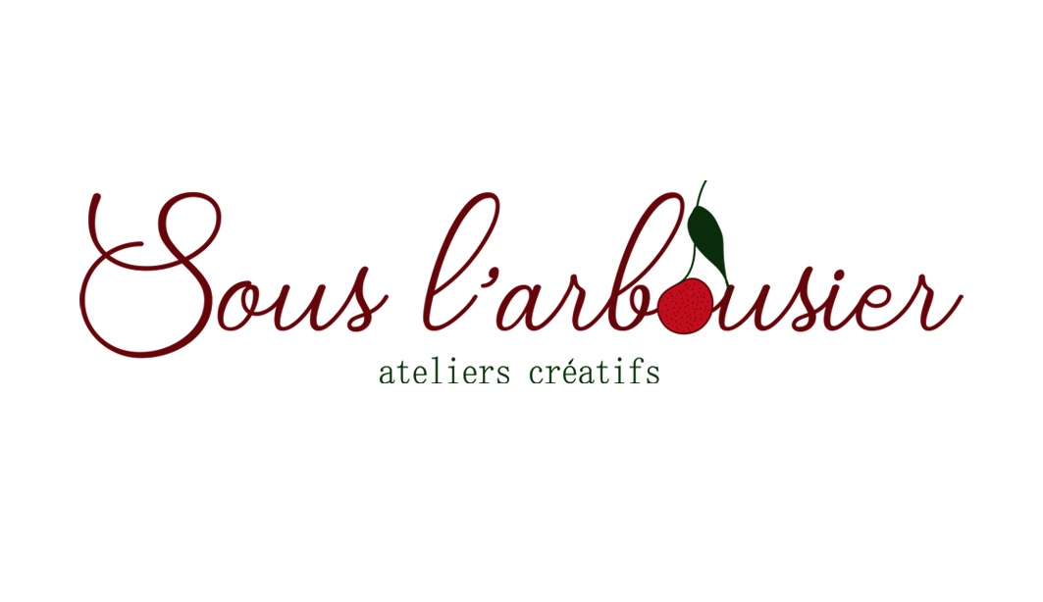
Bénédicte

